структурное подразделение государственного бюджетного общеобразовательного учреждения Самарской области средней общеобразовательной школы «Образовательный центр» с. Утевка муниципального района Нефтегорский Самарской области –
детский сад «Чайка» с. Утевка
446602, Самарская область, Нефтегорский район, с.Утевка, ул. Мелиораторов, дом 33.
Телефон 8(84670) 3-12-68 /факс 8(84670) 3-12-68, е-mail: doo_utev_nft@samara.edu.ru
Дидактическое пособие «Сделай сам»
Авторы дидактического пособия: старший воспитатель Артемова Н.В., помощник воспитателя Намолован Л.И.
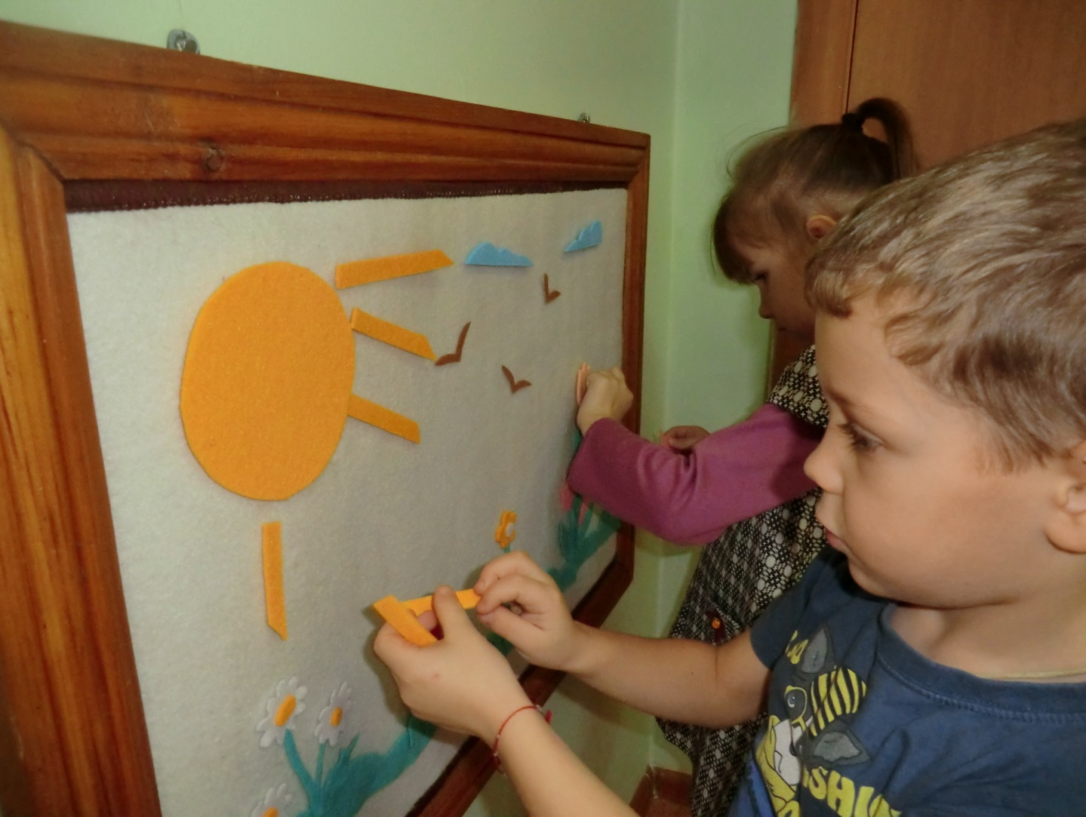
Возрастная группа: предназначено для работы с детьми от 3 до 6 лет
Количество участников: игру можно проводить как с одним ребёнком, так и с группой детей.
Цель: закрепление учебного материала, развитие мелкой моторики, развитие речи, обогащение активного и пассивного словаря.
Методические рекомендации:
- используется на специально организованных занятиях (НОД), занятиях по формированию элементарных математических представлений, ознакомлению с окружающим миром, экологии, развитию речи, ознакомлению с художественной литературой, живописью, как наглядное пособие;
- работа организуется в совместной деятельности с воспитанниками в режимных моментах;
- воспитанник самостоятельно использует пособие «Сделай сам».
Дидактическое пособие адресовано воспитателям дошкольных учреждений для работы с детьми 3 – 6 лет. Его можно использовать как конструктор на жестком коврике.
Пособие многофункционально. Представляет собой панно(жесткий коврик), на которое прикрепляются мягкие модули.
Все материалы, используемые для изготовления данного пособия безопасны.
Актуальность данного пособия в том, что «Сделай сам» имеет развивающее, обучающее и воспитывающие значение. Его можно использовать практически в любых видах учебных занятий, игровой деятельности детей.
Варианты игр.
1. Натюрморт
Цель: формировать представление о натюрморте, развитие восприятия и воображения.
Правила игры для детей: Назовите овощи и фрукты, какого они цвета, сделайте красивую композицию, прикрепите овощи и фрукты на панно.
Инструкция проведения игры для взрослого: познакомить детей с понятием натюрморт, назвать овощи и фрукты, помочь детям сделать красивую композицию
2. «Пейзаж»
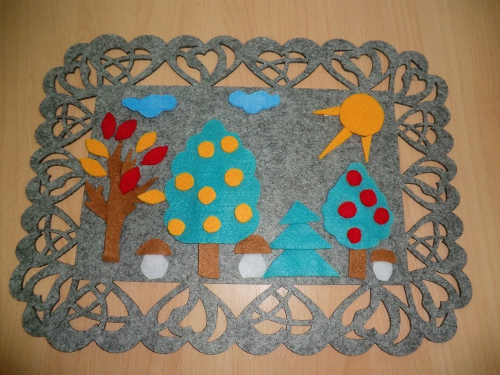
Цель: формировать знания детей о пейзаже, временах года.
Правила игры для детей. Разложите модули по временам года и объясните, когда это бывает? Составьте картину-пейзаж, расскажите, что получилось.
Инструкция проведения игры для взрослого. Взрослый следит за правильностью выполнения задания.
3. «Портрет»
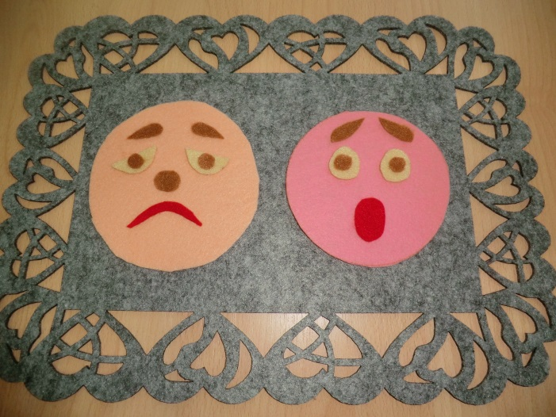
Цель: формировать знания детей о портрете, эмоциях.
Правила игры для детей. Нужно разложить модули части лица. Назовите их. Детям предлагается изобразить эмоцию и сделать её из предложенных модулей.
Инструкция проведения игры для взрослого. Помочь ребёнку составить портрет.
4. «Волшебные фигуры»
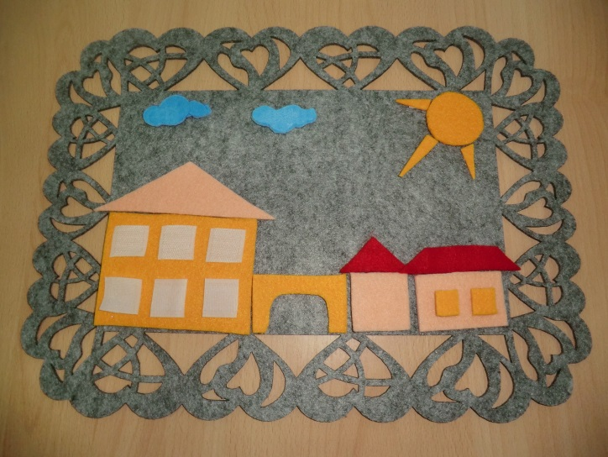
Цель: формировать умения детей использовать геометрические фигуры на плоскости.
Правила игры для детей. Назовите геометрические фигуры. Какие конструкции можно построить из них. Сделайте картину.
Инструкция проведения игры для взрослого. Помочь ребёнку составить из геометрических фигур дом, солнышко и т.д. Расскажите о картине.
5. Расскажи сказку
Цель: обучение пересказыванию, постановка правильной речи.
Правила игры для детей. Прослушайте сказку и расскажите сами.
Инструкция проведения игры для взрослого: Воспитатель показывает, как пользоваться панно и рассказывает сказку с последующим прикреплением нужных модулей, потом предлагает детям рассказать сказку. Дети выбирают нужные модули. Рассказывают сказку и прикрепляют модули.
Воспитатель может давать творческие задания по сказкам.
6. Где это?
Цель: закрепить и расширить пространственные представления на плоскости: слева, справа, вверху, внизу, впереди, за, между, рядом и т.д.
Правила игры для детей. Определите нахождение одного из прикреплённых модулей относительно себя и других модулей: слева, справа, вверху, внизу, рядом и т.д.
Инструкция проведения игры для взрослого: Воспитатель следит за правильностью и полнотой ответа.
В результате игры в дидактическое пособие «Сделай сам» у детей расширяются пространственные представления на плоскости, развивается образное мышление, мелкая моторика, художественный вкус, обогащается словарных запас. Дети знакомятся с такими понятиями как натюрморт, портрет, пейзаж, эмоции, композиция. Детям нравится придумывать картины, составлять по ним рассказ.

